**ΠΑΡΑΡΤΗΜΑ ΙΙ**

**Υποδείγματα****Σήμανσης Συγχρηματοδότησης Έργων**

**του ΕΠ ΥΜΕΠΕΡΑΑ**

**(Ενημέρωση ΜΑΙΟΣ 2023)**

**Προσωρινές Πινακίδες:**

1. Προσωρινή Πινακίδα Πληροφόρησης για **Νέα Έργα** του ΕΠ ΥΜΕΠΕΡΑΑ

**Αναμνηστικές Πινακίδες:**

1. Αναμνηστική Πινακίδα για **Νέα Έργα** στο ΕΠ ΥΜΕΠΕΡΑΑ
2. Αναμνηστική Πινακίδα για **Phasing Έργα** που ολοκληρώνονται στο ΕΠ ΥΜΕΠΕΡΑΑ

**Πληροφοριακές Αφίσες:**

1. Πληροφοριακή Αφίσα Έργων **τ. Υποδομών Μεταφορών** και **Περιβάλλοντος** **(Ταμείο Συνοχής)**
2. Πληροφοριακή Αφίσα Έργων **τ. Υποδομών Μεταφορών** και **Περιβάλλοντος** **(ΕΤΠΑ)**
3. Πληροφοριακή Αφίσα Έργων **τ. Τεχνικής Βοήθειας** **(Ταμείο Συνοχής)**
4. Πληροφοριακή Αφίσα Έργων **τ. Τεχνικής Βοήθειας** **(ΕΤΠΑ)**

**Πληροφοριακά Αυτοκόλλητα:**

1. Πληροφοριακό Αυτοκόλλητο για Προμήθεια στο πλαίσιο Έργων του ΕΠ ΥΜΕΠΕΡΑΑ **(Ταμείο Συνοχής)**
2. Πληροφοριακό Αυτοκόλλητο για Προμήθεια στο πλαίσιο Έργων του ΕΠ ΥΜΕΠΕΡΑΑ **(ΕΤΠΑ)**

**Πληροφοριακή Σήμανση για Έντυπο:**

1. Πληροφοριακή Σήμανση για Έντυπο **(Ταμείο Συνοχής)**
2. Πληροφοριακή Σήμανση για Έντυπο **(ΕΤΠΑ)**

|  |  |  |  |  |
| --- | --- | --- | --- | --- |
|  | **ΥΠΟΔΕΙΓΜΑ 1 : Προσωρινή Πινακίδα Πληροφόρησης για Νέα Έργα του ΕΠ ΥΜΕΠΕΡΑΑ** | | | |
| Α  25%  τουλάχιστον |  | **ΥΠΟΥΡΓΕΙΟ**  **ΑΝΑΠΤΥΞΗΣ ΚΑΙ ΕΠΕΝΔΥΣΕΩΝ** | |  |
|  |  | **Επιχειρησιακό Πρόγραμμα**  **«Υποδομές Μεταφορών, Περιβάλλον και Αειφόρος Ανάπτυξη» 2014 – 2020** | | |
|  | Φορέας χρηματοδότησης: | (βάσει της σχετικής ΣΑΕ του έργου) | |
| Φορέας υλοποίησης: | Όπως αναγράφεται στην ισχύουσα Απόφαση Ένταξης και έχει καταχωρηθεί στο ΟΠΣ | |
| Ονομασία πράξης: | Απλοποιημένη, για επικοινωνιακούς λόγους ονομασία έργου | |
| Κύριος στόχος πράξης: | Επικοινωνιακός ειδικός στόχος του έργου (από αναρτημένο αρχείο στο διαδικτυακό τόπο) | |
| Επιλέξιμος προϋπολογισμός: | Επιλέξιμη Δημόσια Δαπάνη από ισχύουσα Απόφαση Ένταξης | |
|  | **Με τη συγχρηματοδότηση της Ελλάδας και της Ευρωπαϊκής Ένωσης** | | |
| Β  25%  τουλάχιστον |  | **Ευρωπαϊκή Ένωση**  Ευρωπαϊκό Ταμείο Περιφερειακής Ανάπτυξης 2014-2020  ή Ταμείο Συνοχής 2014-2020 | | |

|  |  |  |  |  |
| --- | --- | --- | --- | --- |
|  | **ΥΠΟΔΕΙΓΜΑ 2 : Αναμνηστική Πινακίδα για Νέα Έργα στο ΕΠ ΥΜΕΠΕΡΑΑ** | | | |
| Α  25%  τουλάχιστον |  | **ΥΠΟΥΡΓΕΙΟ ΑΝΑΠΤΥΞΗΣ**  **ΚΑΙ ΕΠΕΝΔΥΣΕΩΝ** | | Εικόνα που περιέχει κείμενο, clipart  Περιγραφή που δημιουργήθηκε αυτόματα |
|  |  | **Επιχειρησιακό Πρόγραμμα**  **«Υποδομές Μεταφορών, Περιβάλλον και Αειφόρος Ανάπτυξη» 2014 – 2020** | | |
| Φορέας χρηματοδότησης: | (βάσει της σχετικής ΣΑΕ του έργου) | |
| Φορέας υλοποίησης: | Όπως αναγράφεται στην ισχύουσα Απόφαση Ένταξης και έχει καταχωρηθεί στο ΟΠΣ | |
| Ονομασία πράξης: | Απλοποιημένη, για επικοινωνιακούς λόγους, ονομασία έργου | |
| Κύριος στόχος πράξης: | Επικοινωνιακός ειδικός στόχος του έργου (από αναρτημένο αρχείο στο διαδικτυακό τόπο) | |
| **Με τη συγχρηματοδότηση της Ελλάδας και της Ευρωπαϊκής Ένωσης** | | |
| Β  25%  τουλάχιστον |  | **Ευρωπαϊκή Ένωση**  Ευρωπαϊκό Ταμείο Περιφερειακής Ανάπτυξης 2014 - 2020  ή Ταμείο Συνοχής 2014-2020 | | |

|  |  |  |  |  |
| --- | --- | --- | --- | --- |
|  | **ΥΠΟΔΕΙΓΜΑ 3 : Αναμνηστική Πινακίδα για Phasing Έργα που ολοκληρώνονται στο ΕΠ ΥΜΕΠΕΡΑΑ** | | | |
| Α  25%  τουλάχιστον |  | **ΥΠΟΥΡΓΕΙΟ ΑΝΑΠΤΥΞΗΣ**  **ΚΑΙ ΕΠΕΝΔΥΣΕΩΝ** | | Εικόνα που περιέχει κείμενο, clipart  Περιγραφή που δημιουργήθηκε αυτόματα |
|  |  | **Επιχειρησιακό Πρόγραμμα**  **«Υποδομές Μεταφορών, Περιβάλλον και Αειφόρος Ανάπτυξη» 2014 – 2020** | | |
| Φορέας χρηματοδότησης: | (βάσει της σχετικής ΣΑΕ του έργου) | |
| Φορέας υλοποίησης: | Όπως αναγράφεται στην ισχύουσα Απόφαση Ένταξης και έχει καταχωρηθεί στο ΟΠΣ | |
| Ονομασία πράξης: | Απλοποιημένη, για επικοινωνιακούς λόγους, ονομασία έργου | |
| Κύριος στόχος πράξης: | Επικοινωνιακός ειδικός στόχος του έργου (από αναρτημένο αρχείο στο διαδικτυακό τόπο) | |
| **Με τη συγχρηματοδότηση της Ελλάδας και της Ευρωπαϊκής Ένωσης** | | |
| Β  25%  τουλάχιστον |  | **Ευρωπαϊκή Ένωση**  Ταμείο για την περίοδο 2014 - 2020  Ταμείο για την περίοδο 2007 - 2013 | | |

|  |
| --- |
| **ΥΠΟΔΕΙΓΜΑ 4: Πληροφοριακή Αφίσα Έργων τ. Υποδομών Μεταφορών και Περιβάλλοντος (Ταμείο Συνοχής)** |

***(Ονομασία Δικαιούχου)***



ΕΠΙΧΕΙΡΗΣΙΑΚΟ ΠΡΟΓΡΑΜΜΑ   
**Υποδομές Μεταφορών, Περιβάλλον & Αειφόρος Ανάπτυξη**



***(Τίτλος Έργου)***

|  |  |  |
| --- | --- | --- |
|  | **Με τη συγχρηματοδότηση της Ελλάδας και της Ευρωπαϊκής Ένωσης** |  |

|  |
| --- |
| **ΥΠΟΔΕΙΓΜΑ 5: Πληροφοριακή Αφίσα Έργων τ. Υποδομών Μεταφορών και Περιβάλλοντος (ΕΤΠΑ)** |

***(Ονομασία Δικαιούχου)***



ΕΠΙΧΕΙΡΗΣΙΑΚΟ ΠΡΟΓΡΑΜΜΑ   
**Υποδομές Μεταφορών, Περιβάλλον & Αειφόρος Ανάπτυξη**



***(Τίτλος Έργου)***

|  |  |  |
| --- | --- | --- |
|  | **Εικόνα που περιέχει λογότυπο  Περιγραφή που δημιουργήθηκε αυτόματα**  **Με τη συγχρηματοδότηση της Ελλάδας και της Ευρωπαϊκής Ένωσης** | Εικόνα που περιέχει κείμενο, clipart  Περιγραφή που δημιουργήθηκε αυτόματα |

|  |
| --- |
| **ΥΠΟΔΕΙΓΜΑ 6: Πληροφοριακή Αφίσα Έργων τ. Τεχνικής Βοήθειας (Ταμείο Συνοχής)** |

***(Ονομασία Δικαιούχου)***

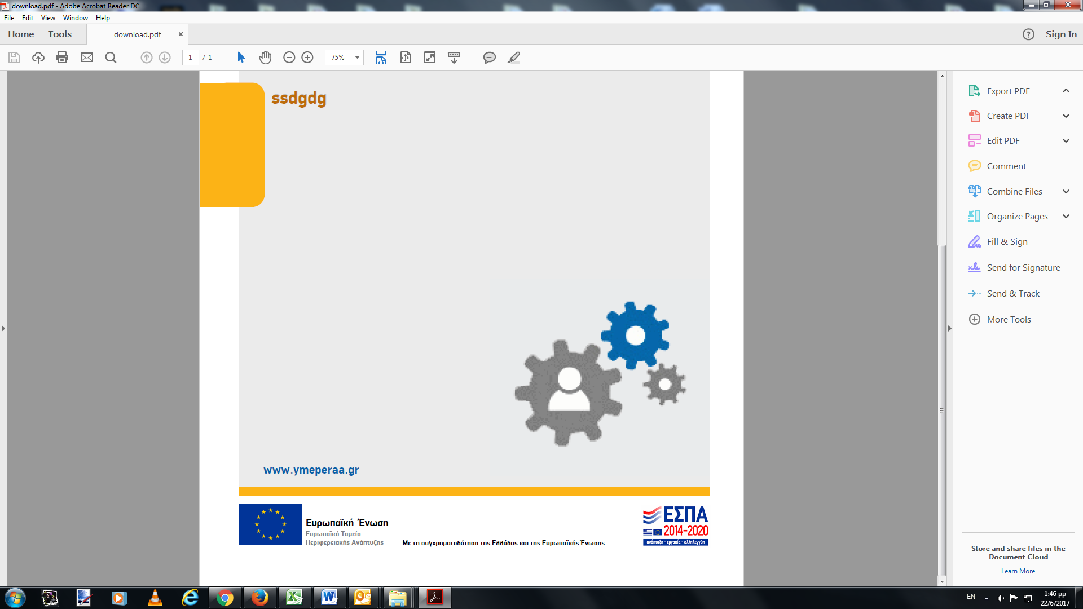

ΕΠΙΧΕΙΡΗΣΙΑΚΟ ΠΡΟΓΡΑΜΜΑ   
**Υποδομές Μεταφορών, Περιβάλλον & Αειφόρος Ανάπτυξη**



***(Τίτλος Έργου)***

|  |  |  |
| --- | --- | --- |
|  | Εικόνα που περιέχει κείμενο  Περιγραφή που δημιουργήθηκε αυτόματα  **Με τη συγχρηματοδότηση της Ελλάδας και της Ευρωπαϊκής Ένωσης** | Εικόνα που περιέχει κείμενο, clipart  Περιγραφή που δημιουργήθηκε αυτόματα |
| **ΥΠΟΔΕΙΓΜΑ 7: Πληροφοριακή Αφίσα Έργων τ. Τεχνικής Βοήθειας (ΕΤΠΑ)** | | |

***(Ονομασία Δικαιούχου)***



ΕΠΙΧΕΙΡΗΣΙΑΚΟ ΠΡΟΓΡΑΜΜΑ   
**Υποδομές Μεταφορών, Περιβάλλον & Αειφόρος Ανάπτυξη**



***(Τίτλος Έργου)***

|  |  |  |
| --- | --- | --- |
|  | **Με τη συγχρηματοδότηση της Ελλάδας και της Ευρωπαϊκής Ένωσης** |  |

|  |
| --- |
| **ΥΠΟΔΕΙΓΜΑ 8: Πληροφοριακό Αυτοκόλλητο για Προμήθεια στο πλαίσιο Έργων του**  **ΕΠ - ΥΜΕΠΕΡΑΑ (Ταμείο Συνοχής)** |

|  |  |  |
| --- | --- | --- |
|  | Εικόνα που περιέχει κείμενο  Περιγραφή που δημιουργήθηκε αυτόματα  **Με τη συγχρηματοδότηση της Ελλάδας και της Ευρωπαϊκής Ένωσης** | Εικόνα που περιέχει κείμενο, clipart  Περιγραφή που δημιουργήθηκε αυτόματα |

|  |
| --- |
| **ΥΠΟΔΕΙΓΜΑ 9: Πληροφοριακό Αυτοκόλλητο για Προμήθεια στο πλαίσιο Έργων του**  **ΕΠ - ΥΜΕΠΕΡΑΑ (ΕΤΠΑ)** |

|  |  |  |
| --- | --- | --- |
|  | **Εικόνα που περιέχει λογότυπο  Περιγραφή που δημιουργήθηκε αυτόματα**  **Με τη συγχρηματοδότηση της Ελλάδας και της Ευρωπαϊκής Ένωσης** | Εικόνα που περιέχει κείμενο, clipart  Περιγραφή που δημιουργήθηκε αυτόματα |

|  |
| --- |
| **ΥΠΟΔΕΙΓΜΑ 10: Πληροφοριακή Σήμανση για Έντυπο (Ταμείο Συνοχής)** |

|  |  |  |
| --- | --- | --- |
|  | **Με τη συγχρηματοδότηση της Ελλάδας και της Ευρωπαϊκής Ένωσης** |  |

|  |
| --- |
| **ΥΠΟΔΕΙΓΜΑ 11: Πληροφοριακή Σήμανση για Έντυπο (ΕΤΠΑ)** |

|  |  |  |
| --- | --- | --- |
|  | **Με τη συγχρηματοδότηση της Ελλάδας και της Ευρωπαϊκής Ένωσης** |  |